第八次实验——ROS开发环境配置及基本操作
蔡思远22321002 王玮璐22354137 林杰22324021

一、HelloWorld实现
1、创建一个ROS工作空间并进行初始化。通过在终端中输入以下命令：
mkdir -p catkin_ws/src
cd catkin_ws/src
catkin_init_workspace
cd ~/catkin_ws
catkin_make
这些命令会在系统中创建一个名为catkin_ws的工作空间，并在该工作空间下创建一个src目录，随后执行catkin_make命令来编译工作空间。
2、进入工作空间的src目录，并创建一个新的ROS功能包：
cd catkin_ws/src
catkin_create_pkg helloworld roscpp rospy std_msgs
此命令会生成一个名为helloworld的功能包，依赖于roscpp（C++实现）、rospy（Python实现）和std_msgs（标准消息库）。
3、在helloworld功能包的src目录下创建一个C++源文件：
cd catkin_ws/src/helloworld/src
touch print.cpp
4、编辑print.cpp文件：
#include "ros/ros.h"
int main(int argc, char *argv[]){
ros::init(argc,argv,"hello");
ros::NodeHandle n;
ROS_INFO("hello world!");
return 0;}
此代码会创建一个ROS节点并在控制台输出“hello world!”。
5、在编辑源文件后，必须修改CMakeLists.txt文件来配置编译选项。打开CMakeLists.txt并添加以下内容：
add_executable(print src/print.cpp)
target_link_libraries(print ${catkin_LIBRARIES})
这个配置确保了CMake能够编译print.cpp并链接ROS的库。
6、返回工作空间的根目录，执行catkin_make命令进行编译：
cd catkin_ws
catkin_make
7、编译完成后，确保ROS能够正确识别新功能包的环境变量：
cd catkin_ws
source ./devel/setup.bash
8、最后，启动ROS主节点管理器roscore，并在另一个终端窗口中使用以下命令启动刚创建的功能包：
roscore
rosrun helloworld print
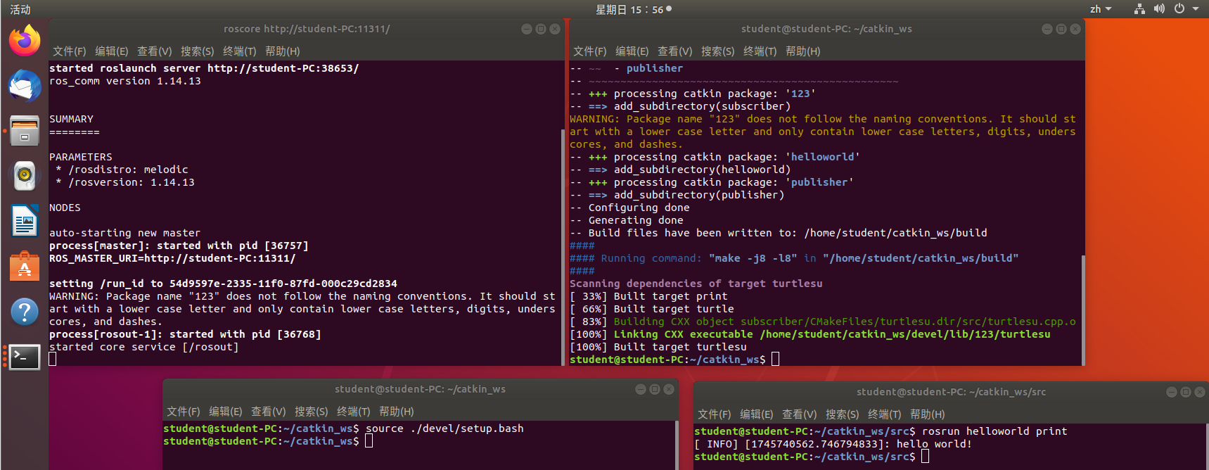

二、实践小海龟
1、输入以下命令启动ROS节点管理器：
roscore
ROS主节点管理器负责管理和协调其他节点的通信。
2、打开另一个终端，输入以下命令启动海龟仿真器节点：
rosrun turtlesim turtlesim_node
该节点使用户能够在仿真环境中看到一个小海龟。
3、再打开一个终端，输入以下命令启动海龟控制节点：
rosrun turtlesim turtle_teleop_key
该节点使用户可以使用键盘上的“上下左右”键来控制海龟的移动。
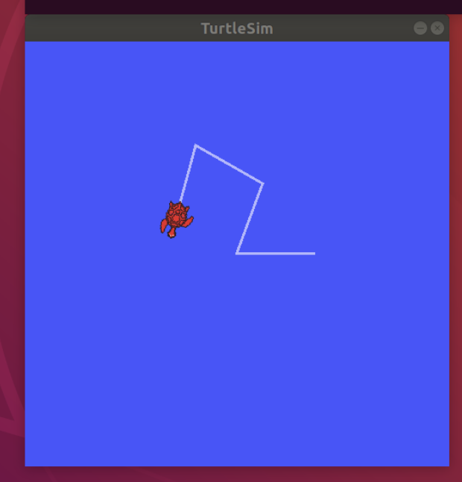

三、节点关系图——海龟中的发布者(Publisher)与订阅者(Subscriber）
输入如下命令查看例程的节点关系图：
rqt_graph
rqt是一个图形用户界面框架，它以插件的形式实现了各种工具和人机界面接口。他能够创建一个显示当前系统运行情况的动态图形。
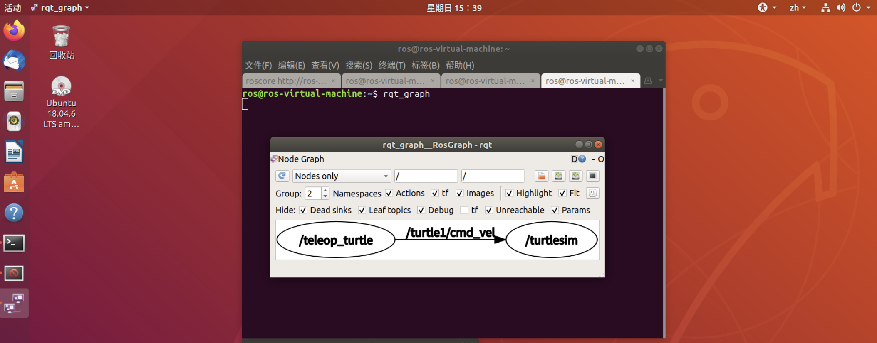
四、话题发布者Publisher编写
1、在工作空间的src目录下创建名为publisher的ROS包，并添加roscpp、rospy和std_msgs作为依赖：
cd catkin_ws
cd src
catkin_create_pkg publisher roscpp rospy std_msgs
2、进入publisher/src目录，创建 turtle.cpp文件并编写控制代码：
#include "ros/ros.h"
#include "geometry_msgs/Twist.h"
int main(int argc, char *argv[]){
setlocale(LC_ALL,"");
ros::init(argc,argv,"control");
ros::NodeHandle nh;
ros::Publisher pub = nh.advertise<geometry_msgs::Twist>("/turtle1/cmd_vel",1000);
geometry_msgs::Twist msg;
msg.linear.x = 1.0;
msg.linear.y = 0.0;
msg.linear.z = 0.0;
msg.angular.x = 0.0;
msg.angular.y = 0.0;
msg.angular.z = 2.0;
ros::Rate r(10);
while (ros::ok()) {
pub.publish(msg);
ros::spinOnce();
}
return 0;
}
3、编辑CMakeLists.txt，将 turtle.cpp文件添加为可执行文件并配置相关库：
add_executable(turtle src/turtle.cpp)
target_link_libraries(turtle ${catkin_LIBRARIES})
4、在工作空间目录下执行catkin_make命令进行编译，并运行节点：
·启动ROS主节点管理器roscore：
roscore
·启动turtlesim_node节点：
rosrun turtlesim turtlesim_node
·启动自定义的turtle节点：
rosrun publisher turtle
5、使用rqt_graph命令查看ROS计算图，确认节点之间的通信情况：
rqt_graph
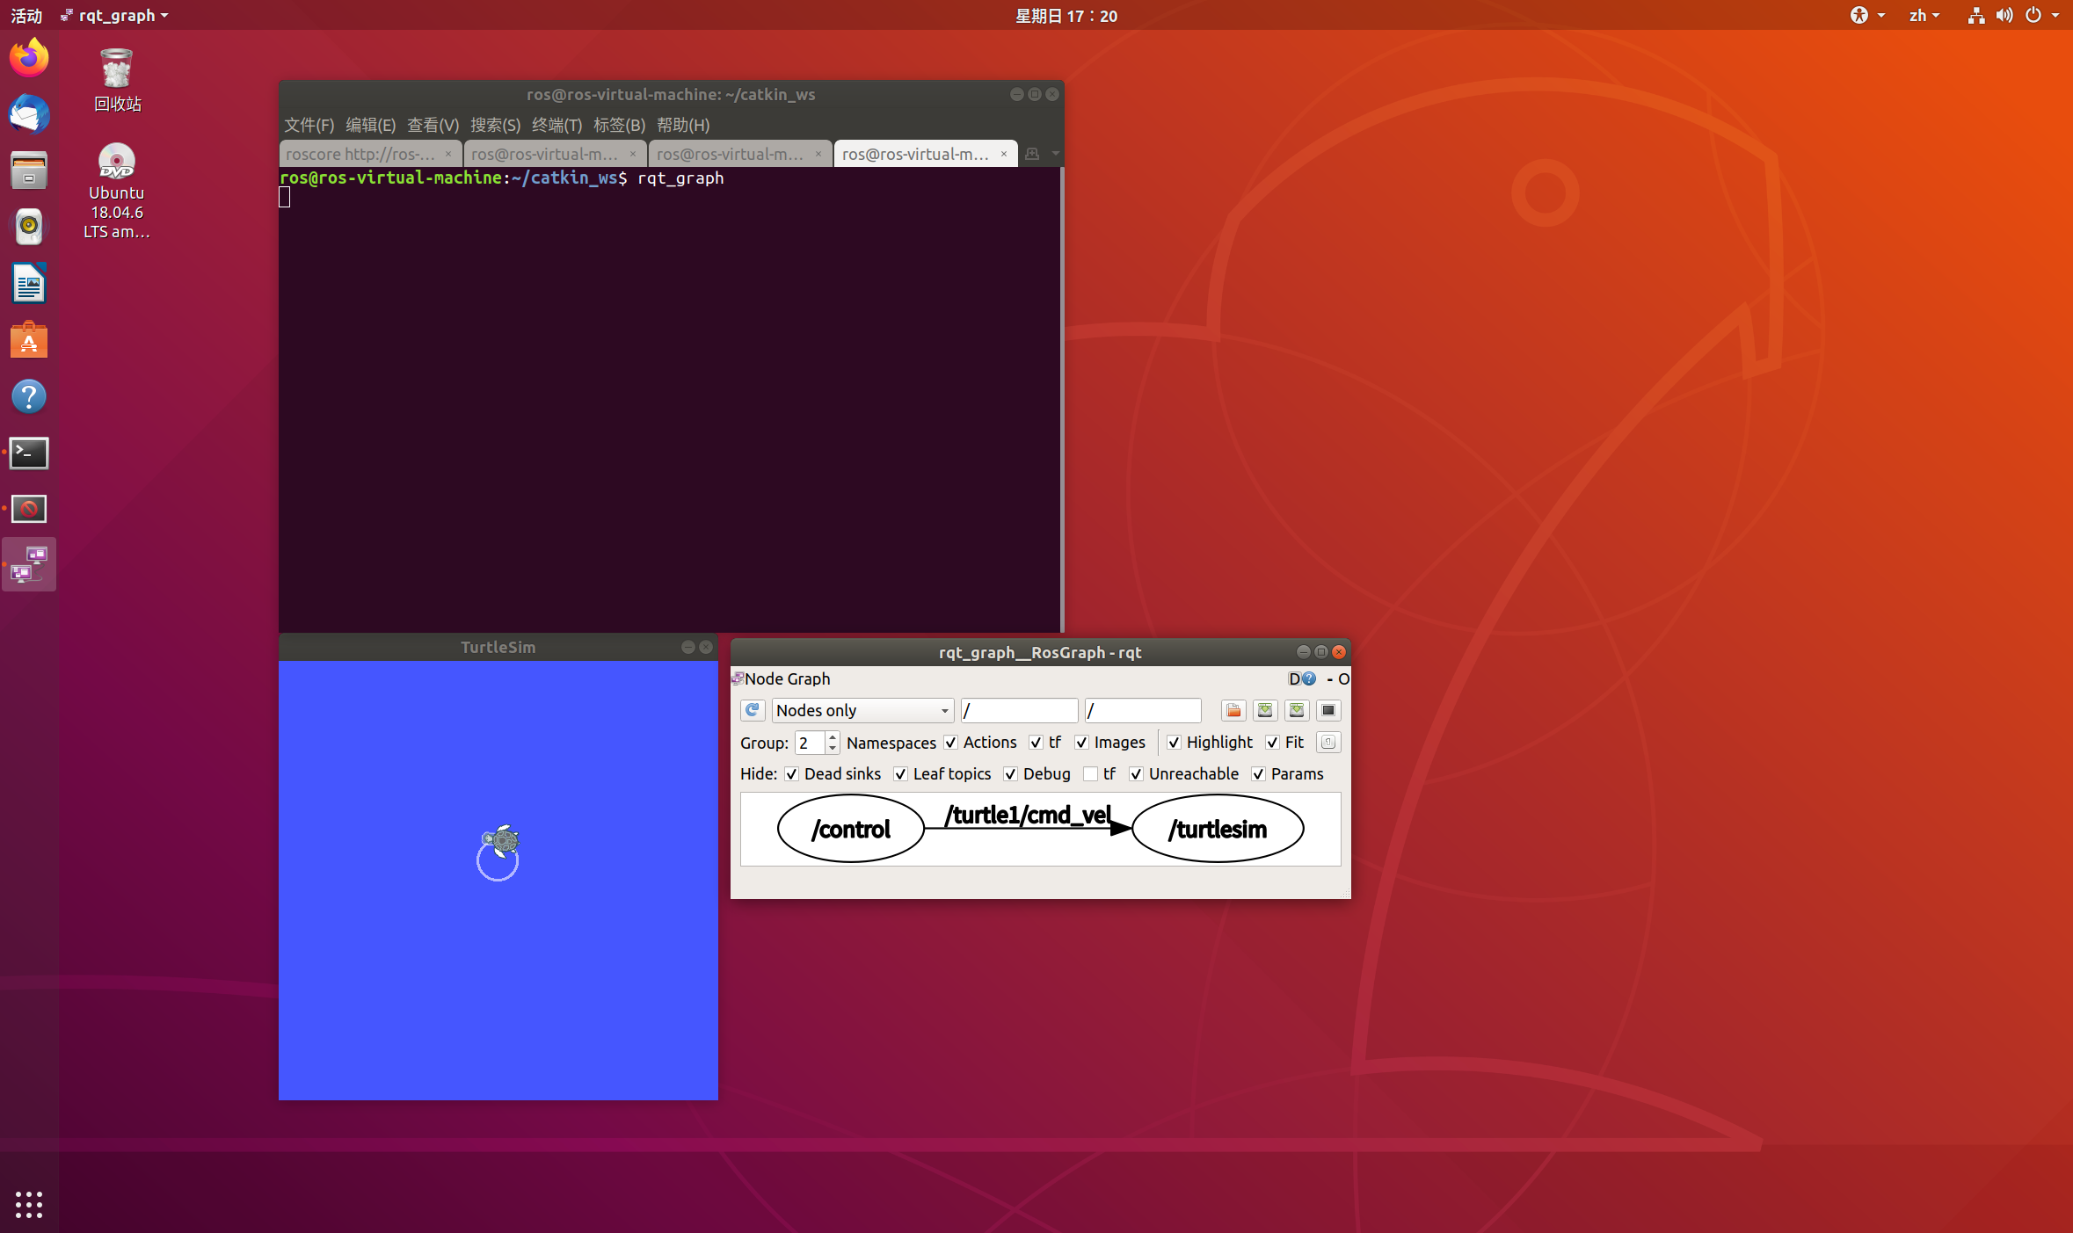

五、话题订阅者Subscriber编写
1、首先在工作空间的src目录下创建名为subscriber的ROS功能包，并添加roscpp、rospy和std_msgs作为依赖：
cd src
catkin_create_pkg subscriber roscpp rospy std_msgs
2、进入功能包的src目录，创建一个名为turtlesu.cpp的C++文件，并粘贴以下代码：
#include "ros/ros.h"
#include "turtlesim/Pose.h"

void doPose(const turtlesim::Pose::ConstPtr& p) {
ROS_INFO("乌龟位姿信息:x=%.2f,y=%.2f,theta=%.2f,lv=%.2f,av=%.2f",
p->x, p->y, p->theta, p->linear_velocity, p->angular_velocity
);
}

int main(int argc, char *argv[]) {
setlocale(LC_ALL,"");
ros::init(argc, argv, "sub_pose");
ros::NodeHandle nh;
ros::Subscriber sub = nh.subscribe<turtlesim::Pose>("/turtle1/pose", 1000, doPose);
ros::spin();
return 0;
}
该代码中，doPose函数用于订阅乌龟的位姿信息并打印在控制台上。
3、编辑CMakeLists.txt文件，将turtlesu.cpp文件设置为可执行文件：
add_executable(turtlesu src/turtlesu.cpp)
target_link_libraries(turtlesu ${catkin_LIBRARIES})
4、返回工作空间根目录，执行以下命令进行编译：
cd ~/catkin_ws
catkin_make
5、运行节点：
·启动ROS主节点管理器roscore：
roscore
·启动turtlesim_node节点（乌龟仿真显示）：
rosrun turtlesim turtlesim_node
·启动键盘控制海龟节点 turtle_teleop_key：
rosrun turtlesim turtle_teleop_key
·启动位姿订阅节点，打印乌龟位姿信息：
rosrun subscriber turtlesu
